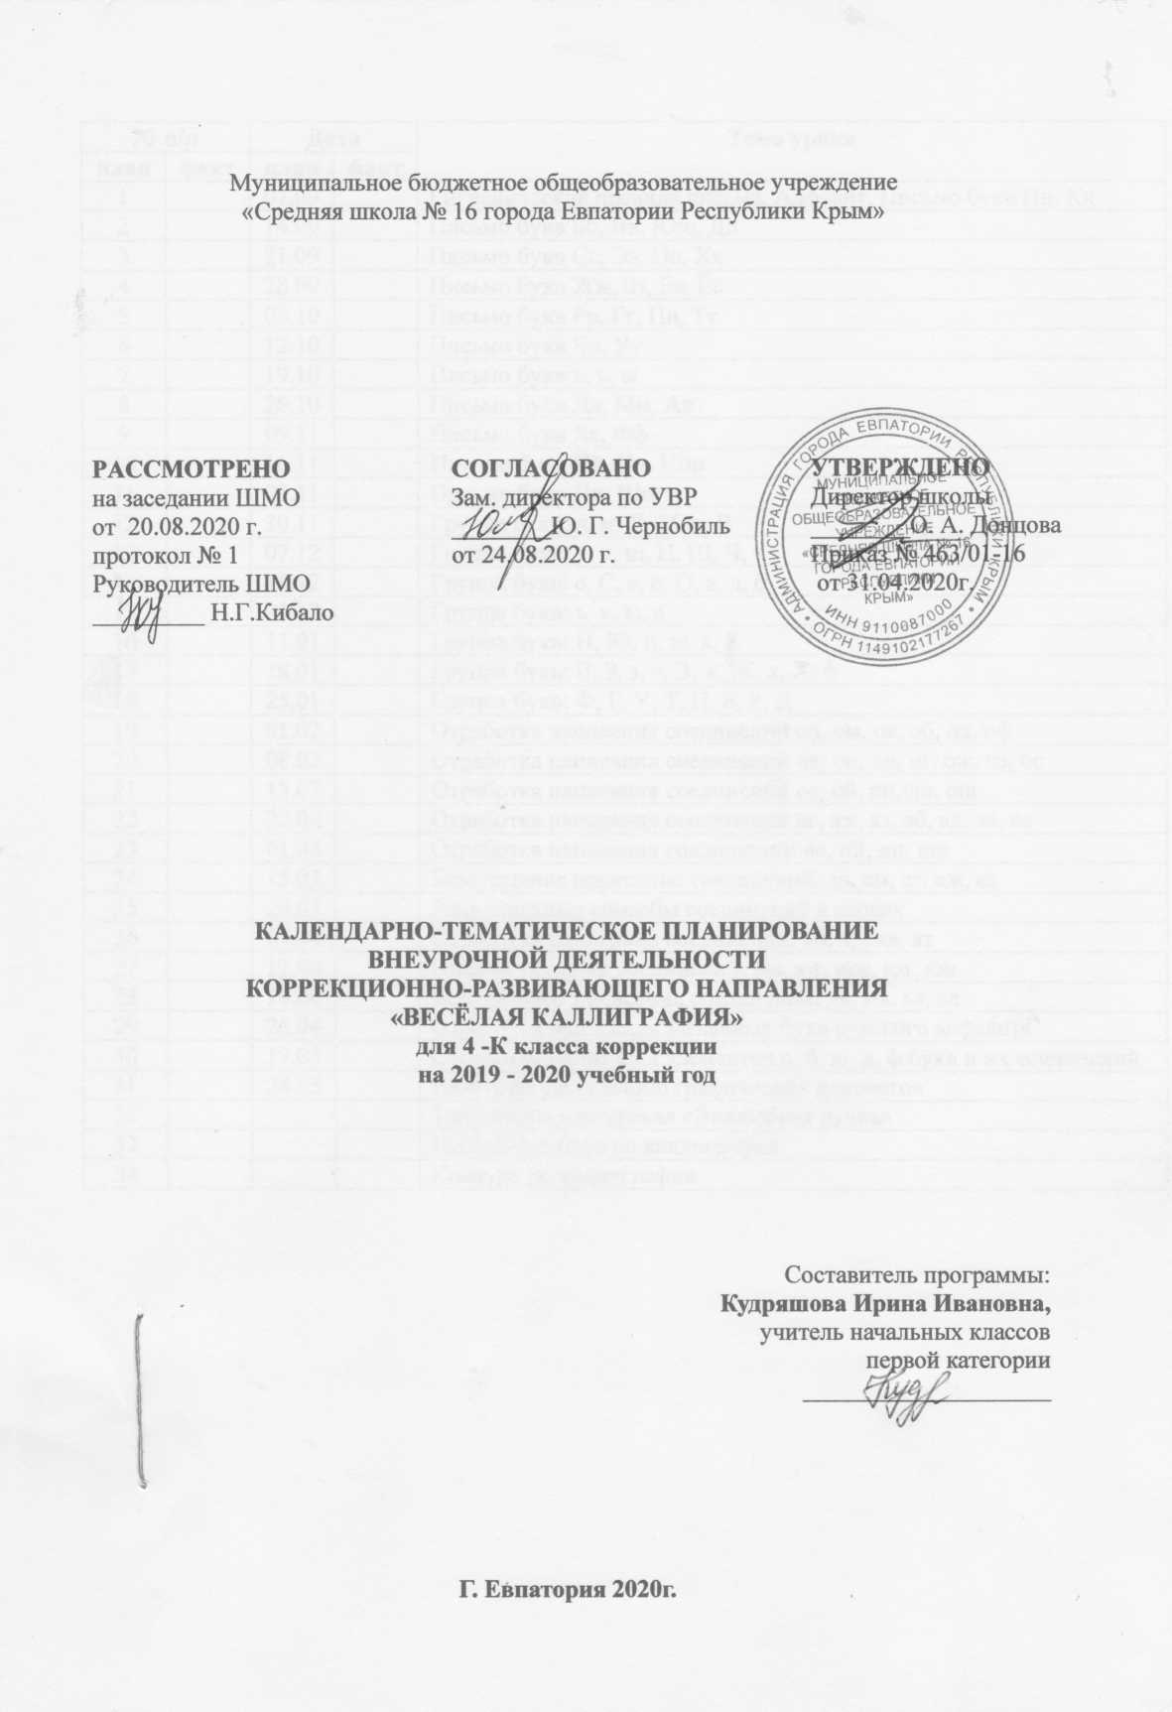

№ п/п |  | Дата |  | Тема урока
план | факт | план | факт
1 |  | 07.09 |  | Гигиенические правила письма. Алфавит. Письмо букв Нн, Кк
2 |  | 14.09 |  | Письмо букв Бб, Вв, Юю, Дд
3 |  | 21.09 |  | Письмо букв Сс, Ээ, Оо, Хх
4 |  | 28.09 |  | Письмо букв Жж, Зз, Ее, Ёё
5 |  | 05.10 |  | Письмо букв Рр, Гг, Пп, Тт
6 |  | 12.10 |  | Письмо букв Чч, Уу
7 |  | 19.10 |  | Письмо букв ъ, ь, ы
8 |  | 26.10 |  | Письмо букв Лл, Мм, Аа
9 |  | 09.11 |  | Письмо букв Яя, Фф
10 |  | 16.11 |  | Письмо букв Йй, Ии, Шш
11 |  | 23.11 |  | Письмо букв Цц, Щщ
12 |  | 30.11 |  | Группа букв: л, м, Л, М, я, Я
13 |  | 07.12 |  | Группа букв: у, ц, щ, Ц, Щ, Ч, ч
14 |  | 14.12 |  | Группа букв: с, С, е, о, О, а, д, б
15 |  | 21.12 |  | Группа букв: ь, ъ, ы, в
16 |  | 11.01 |  | Группа букв: Н, Ю, н, ю, к, К
17 |  | 18.01 |  | Группа букв: В, З, з, э, Э, ж, Ж, х, Х, ф
18 |  | 25.01 |  | Группа букв: Ф, Г, У, Т, П, Б, Р, Д
19 |  | 01.02 |  | Отработка написания соединений ол, ом, оя, об, од, оф
20 |  | 08.02 |  | Отработка написания соединений ок, он, оп, ог. ож. оз, ос
21 |  | 15.02 |  | Отработка написания соединений ое, ой, оц,ош, ощ
22 |  | 22.02 |  | Отработка написания соединений аг, аж, аз, аб, ад, ав, ае
23 |  | 01.03 |  | Отработка написания соединений: ие, ий, иц, ищ
24 |  | 15.03 |  | Безотрывное написание соединений: ел, ем, ег. еж, ез
25 |  | 29.03 |  | Рациональные способы соединений в словах
26 |  | 05.04 |  | Отработка написания соединений: яб, яр, яв, ят
27 |  | 12.04 |  | Письмо трудных соединений: юз, юг, юж, ют, юн
28 |  | 19.04 |  | Безотрывное написание соединений: ль, мь, ья, ье
29 |  | 26.04 |  | Отработка написания заглавных букв русского алфавита
30 |  | 17.05 |  | Отработка написания элементов о, б, ю, д, ф букв и их соединений
31 |  | 24.05 |  | Работа по устранению графических недочетов
32 |  |  |  | Творческая мастерская «Волшебная ручка»
33 |  |  |  | Итоговая работа по каллиграфии
34 |  |  |  | Конкурс по каллиграфии

